RADNI LISTIĆ – GEOGRAFIJA
- Saznaj na terenskoj nastavi:
- Vukovar ima ___________________________ stanovnika.
- Nalazi se u __________________________________ županiji, čije je sjedište ______________________.
- U Vukovaru je ušće rijeke ______________ u rijeku ________________.
- Gradonačelnik Vukovara zove se ______________________________.
- Pitajte vozača koliko je km prešao od Osijeka do Vukovara! Stvarana udaljenost koju ste prešli do Vukovara iznosi _____________ km.
- Uz pomoć karte u prilogu i mjerila izračunajte zračnu udaljenost između Osijeka i Vukovara. Zračna udaljenost iznosi ______________km.
- Uz pomoć karte u atlasu odredite:
- Vukovar se nalazi u prirodno-geografskoj regiji _____________________.
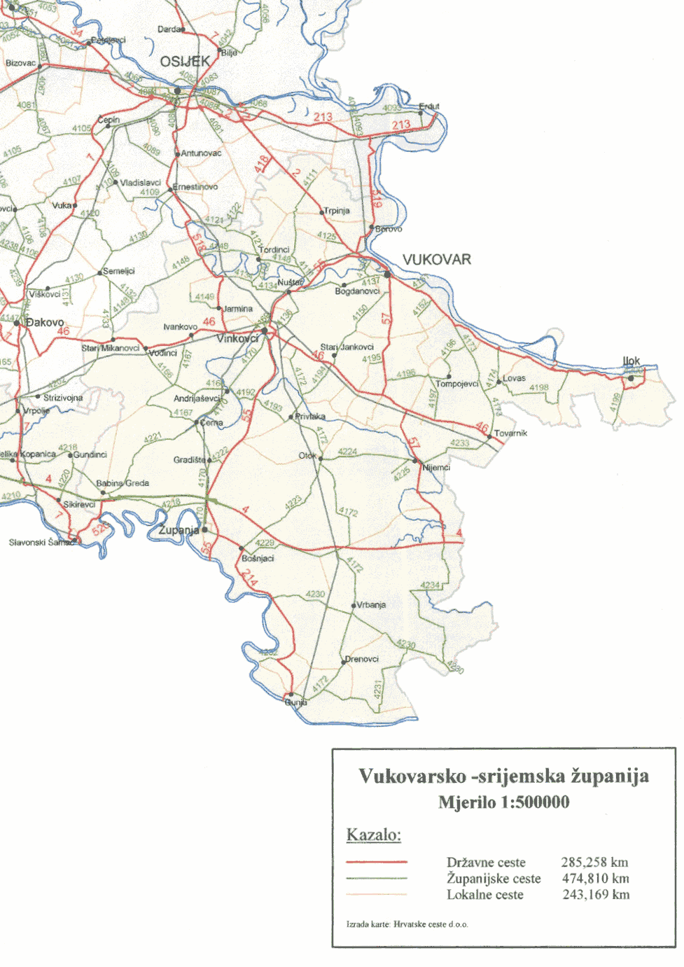
RADNI LISTIĆ – GEOGRAFIJA
- Saznaj na terenskoj nastavi:
- Vukovar ima ___________________________ stanovnika.
- Nalazi se u __________________________________ županiji, čije je sjedište ______________________.
- U Vukovaru je ušće rijeke ____________ u rijeku ________________.
- Gradonačelnik Vukovara zove se ______________________________.
- Pitajte vozača koliko je km prešao od Osijeka do Vukovara! Stvarana udaljenost koju ste prešli do Vukovara iznosi _____________ km.
- Uz pomoć karte u prilogu i mjerila izračunajte zračnu udaljenost između Osijeka i Vukovara. Zračna udaljenost iznosi ______________km.
- Uz pomoć karte u atlasu odredite:
- Vukovar se nalazi u prirodno-geografskoj regiji ___________________.

